MANUAL DE USUARIO
KN-Store
Aplicación de e-commerce

Joseph Nicolas Varón Nicolas Gil Rodríguez Laura González Santiago Flórez

Versión del documento: 1.0
Manual generado a partir del análisis del código fuente de KN-Store.

Tabla de contenido

Tabla de contenido 2
- Usuario anónimo (visitante sin autenticar) 5
Resumen de permisos 5
Cómo navegar el catálogo 5
Explorar la página de inicio 5
Explorar categorías y subcategorías 6
Ver el detalle de un producto 7
Buscar productos 7
Cómo usar el carrito como visitante 8
Cómo registrarse en KN-Store 8
Preguntas frecuentes 11
- Cliente registrado (ROLE_CLIENTE) 12
Resumen de permisos 12
Cómo iniciar sesión 12
Cómo recuperar la contraseña 13
Panel de cliente (/mi-cuenta) 14
Cómo completar y editar el perfil 15
Cómo gestionar direcciones de envío 16
Agregar una dirección 16
Marcar una dirección como predeterminada 17
Editar o eliminar una dirección 17
Cómo usar el carrito de compras 18
Cómo realizar una compra (checkout) 18
Paso 1: Revisar el carrito 19
Paso 2: Seleccionar dirección de envío 19
Paso 3: Seleccionar método de envío 19
Paso 4: Seleccionar método de pago 20
Paso 5: Confirmar y pagar 20
Cómo consultar y cancelar pedidos 21
Ver el historial de pedidos 21
Ver el detalle de un pedido 22
Cancelar un pedido 22
Cómo consultar pagos 24
Cómo consultar envíos 24
Cómo consultar facturas 25
Cómo cambiar la contraseña 25
Preguntas frecuentes 26
- Operador / Manager (ROLE_MANAGER) 27
Resumen de permisos 27
Cómo acceder al panel administrativo 27
Gestión del catálogo 28
Categorías 28
Subcategorías 29
Marcas 29
Productos 30
Precios de producto 31
Inventario de producto 31
Imágenes de producto 32
Etiquetas de producto 32
Categorías de IVA 33
Gestión de pedidos 33
Gestión de envíos 34
Métricas, salud y documentación 35
Métricas 35
Salud 35
Documentación API 36
Preguntas frecuentes 36
- Administrador (ROLE_ADMIN) 37
Resumen de permisos 37
Cómo acceder al panel administrativo 37
Gestión de usuarios y roles 38
Crear un usuario 38
Editar un usuario 39
Activar o desactivar un usuario 39
Eliminar un usuario 39
Gestión del catálogo 40
Gestión de pedidos y envíos 40
Operación de reembolsos 41
Configuración y logs 42
Configuración 42
Logs 42
Métricas y salud 43
Preguntas frecuentes 44
Anexo — Estados del sistema 45
Estados de pedido 45
Estados de pago 45
Estados de envío 45

Usuario anónimo (visitante sin autenticar)

Este capítulo describe las funciones disponibles para cualquier persona que visita la tienda sin haber iniciado sesión.

Resumen de permisos

Funcionalidad | ¿Disponible?
Ver página de inicio | Sí
Explorar categorías y subcategorías | Sí
Ver detalle de un producto | Sí
Buscar productos | Sí
Ver carrito de compras | Sí
Agregar productos al carrito | Sí
Modificar cantidades del carrito | Sí
Vaciar carrito | Sí
Finalizar compra (checkout) | No
Ver panel de cliente | No
Registrarse | Sí

Cómo navegar el catálogo

Explorar la página de inicio
- Abra la aplicación en su navegador.
- La página de inicio (/) muestra el catálogo destacado, banners promocionales y accesos a categorías.
- Use el menú superior para navegar entre secciones.
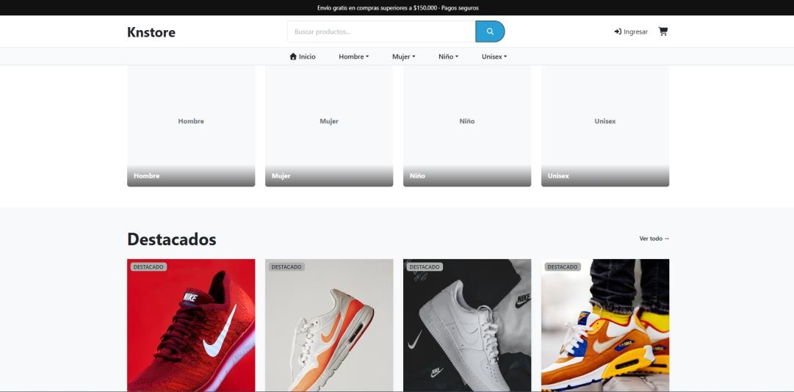

Explorar categorías y subcategorías
- En el menú principal haga clic en una categoría.
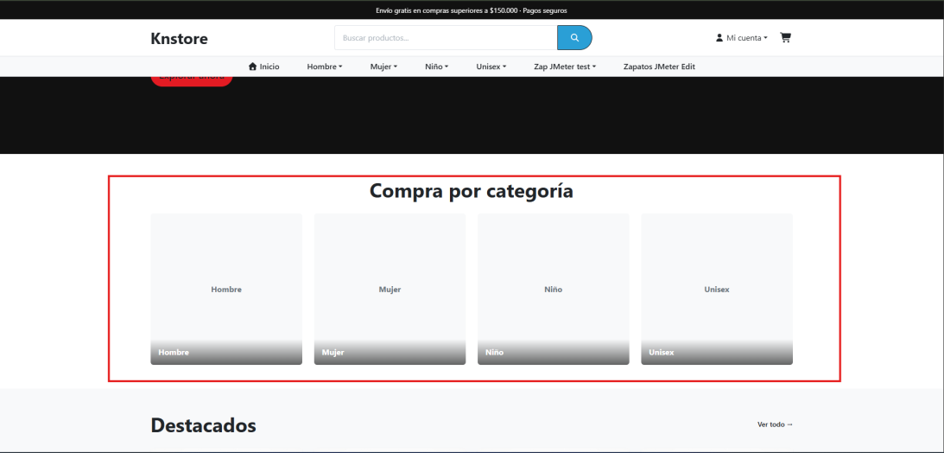

- El sistema lo dirigirá a /categorias/:categoriaSlug.
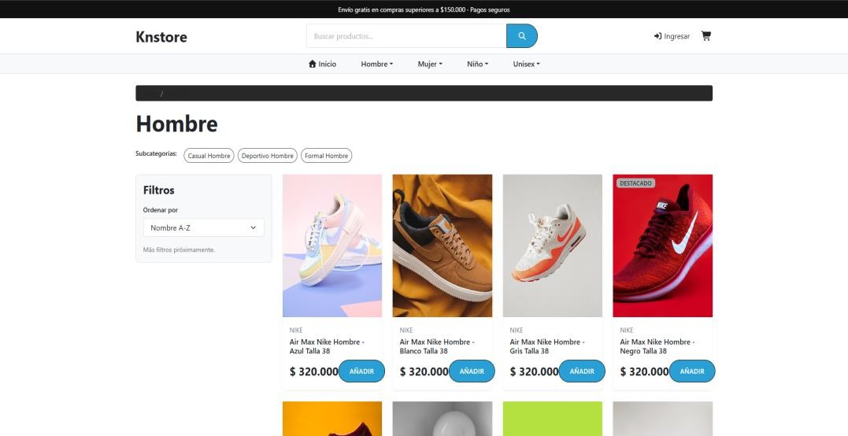

- Si la categoría tiene subcategorías, seleccione una para filtrar los productos.

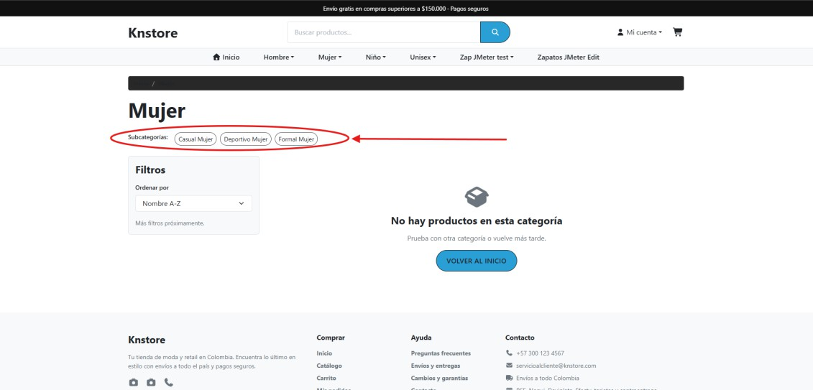

Ver el detalle de un producto
- Haga clic sobre la imagen o el nombre de un producto en cualquier listado.
- Se abrirá la página /productos con:
  - Imágenes del producto.
  - Descripción, marca, tallas y colores disponibles.
  - Precio y estado de inventario.
  - Botón Agregar al carrito.
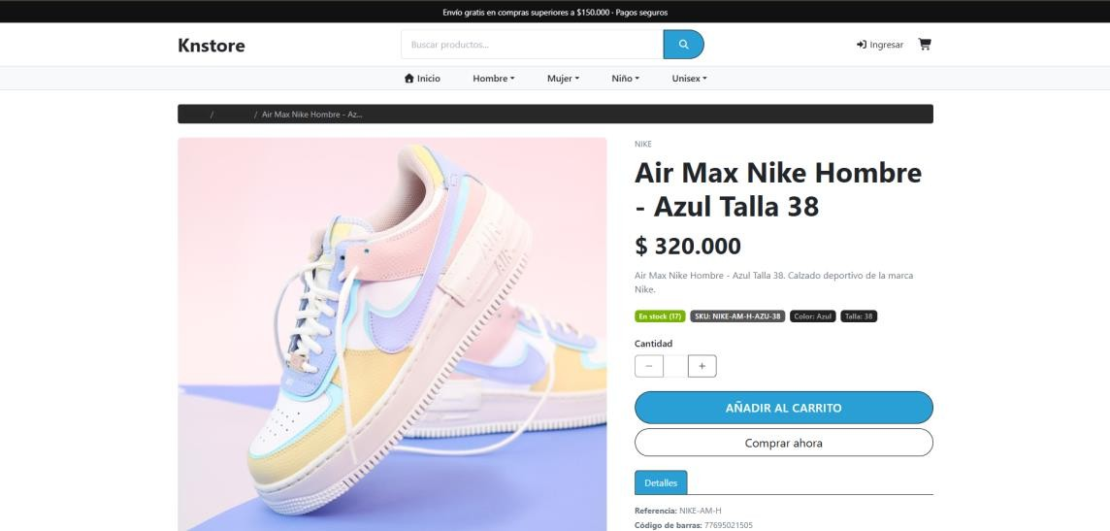

Buscar productos
- Escriba una palabra clave en el cuadro de búsqueda del encabezado.
- Presione Enter o haga clic en el ícono de búsqueda.
- El sistema mostrará los resultados en /buscar.

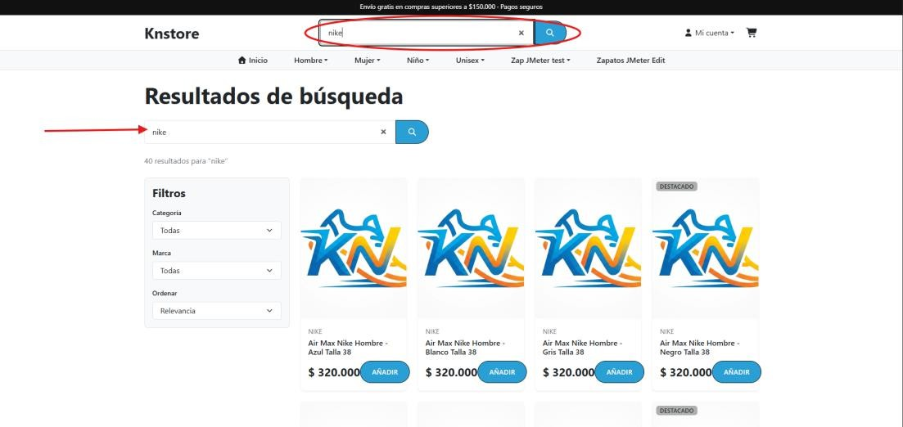

Cómo usar el carrito como visitante
- Agregue productos al carrito desde el detalle de producto o desde tarjetas de catálogo.
- Haga clic en el ícono del carrito o vaya a /carrito.
- En la página del carrito podrá:
  - Ver los productos agregados.
  - Aumentar o disminuir cantidades.
  - Eliminar productos individuales.
  - Vaciar el carrito.
- El carrito se guarda en el navegador. Si cierra la pestaña y vuelve más tarde, los productos seguirán disponibles.
- Para finalizar la compra, el sistema solicitará iniciar sesión.
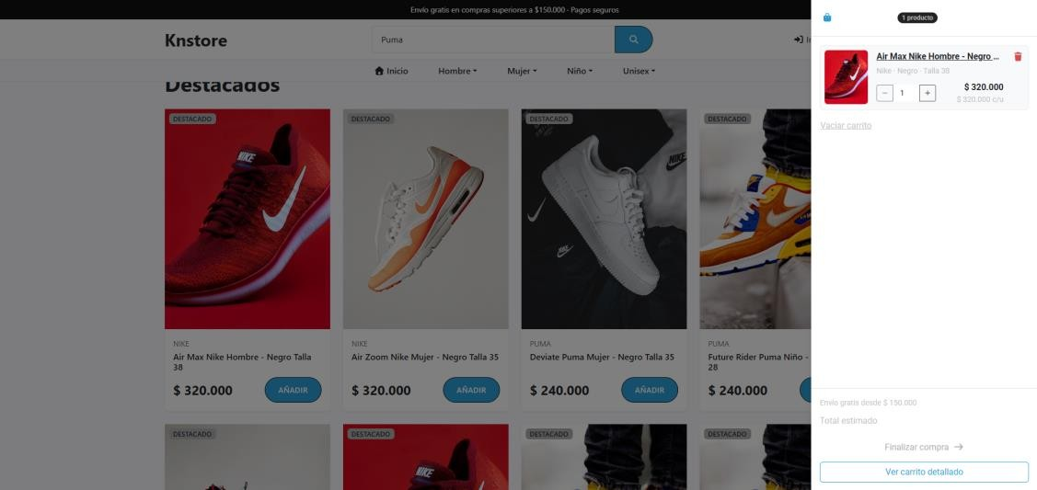

Cómo registrarse en KN-Store
- Vaya a ingresar y haga clic en crear una cuenta nueva.

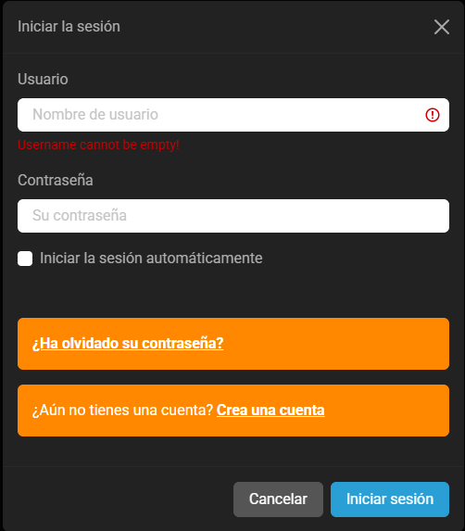

- Complete el formulario:
  - Usuario: nombre de usuario (puede ser correo o texto; mínimo 1 carácter, máximo 50).
  - Correo electrónico: dirección de correo válida.
  - Nueva contraseña: mínimo 4 caracteres, máximo 50.
  - Confirmación de contraseña: debe coincidir con la anterior.
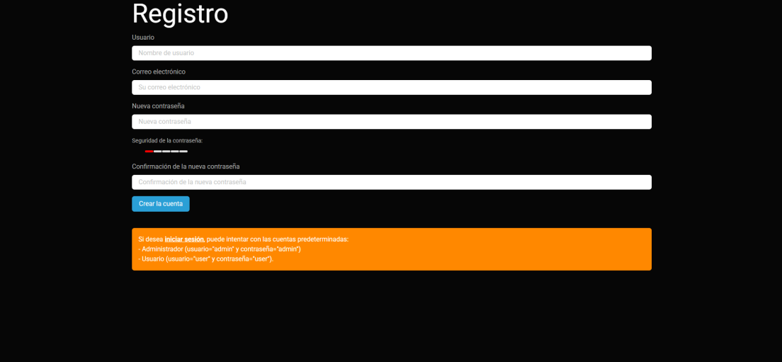

- Haga clic en Crear la cuenta.

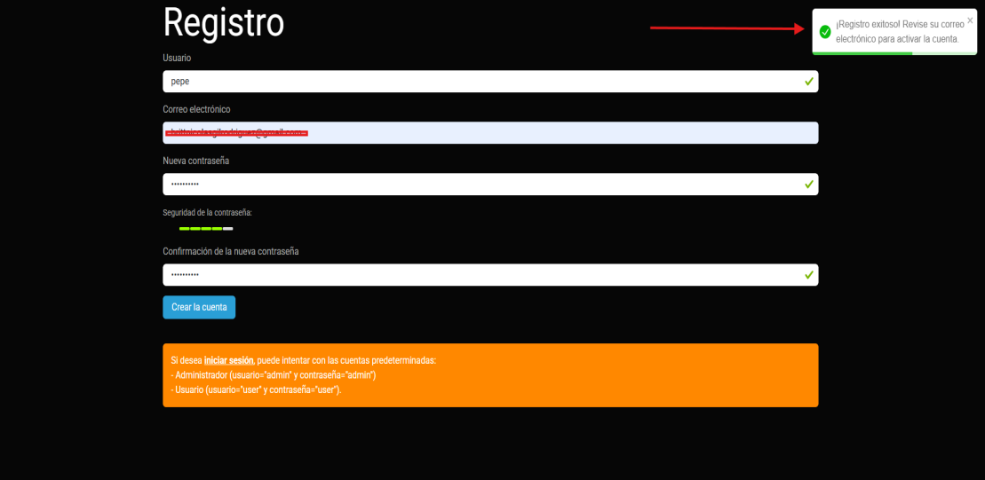

- El sistema enviará un correo de activación.
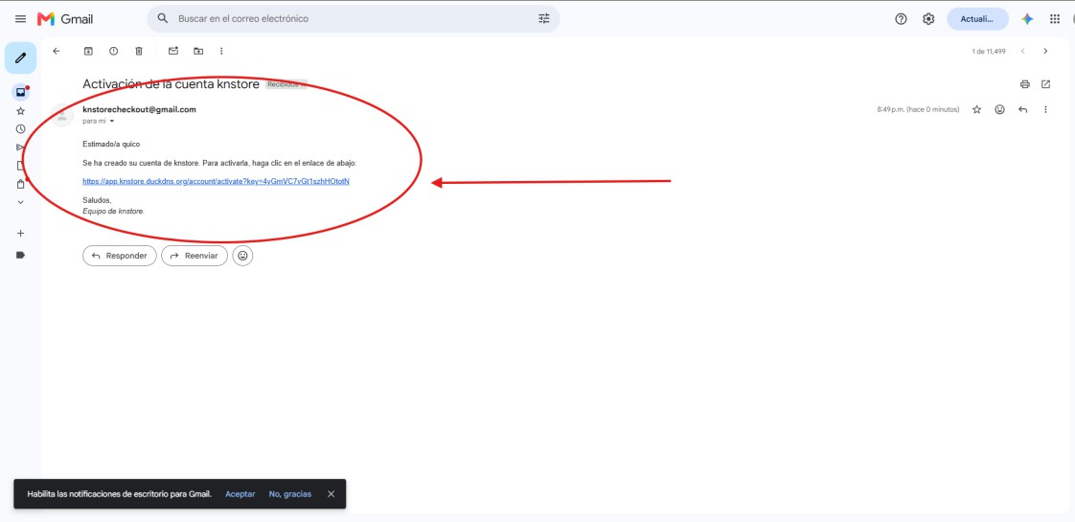


- Active la cuenta mediante el enlace recibido.

- Una vez activada, podrá iniciar sesión. Al registrarse, el sistema asigna automáticamente los roles ROLE_USER y ROLE_CLIENTE.
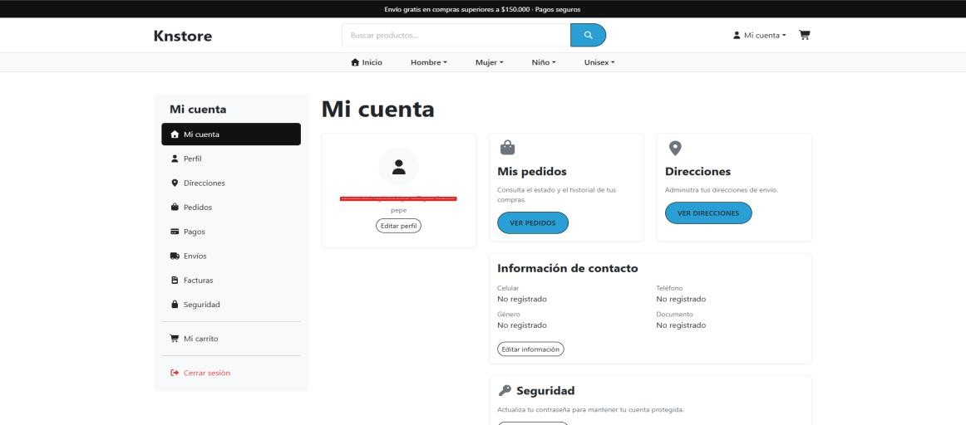

Preguntas frecuentes

¿Puedo comprar sin registrarme?
No. Para finalizar la compra debe tener una cuenta activa con rol de cliente.

¿Se pierde mi carrito si cierro el navegador?
No. El carrito de visitantes se guarda en el almacenamiento local del navegador (localStorage). Si borra el almacenamiento local, sí se perderá.

¿Por qué no puedo acceder al checkout?
El checkout está protegido por autenticación. Debe iniciar sesión o registrarse primero.

Cliente registrado (ROLE_CLIENTE)

Este capítulo describe las funciones disponibles para usuarios autenticados con rol ROLE_CLIENTE. Todos los usuarios registrados y activados reciben este rol automáticamente.

Resumen de permisos

Funcionalidad | ¿Disponible?
Navegar el catálogo | Sí
Carrito persistente | Sí
Checkout | Sí
Panel de cliente (/mi-cuenta) | Sí
Ver perfil | Sí
Editar perfil | Sí
Gestionar direcciones | Sí
Ver pedidos propios | Sí
Cancelar pedido propio | Sí
Ver pagos propios | Sí
Ver envíos propios | Sí
Ver facturas propias | Sí
Cambiar contraseña | Sí
Acceder a funciones administrativas | No

Cómo iniciar sesión
  - Vaya a /login o haga clic en Iniciar sesión.
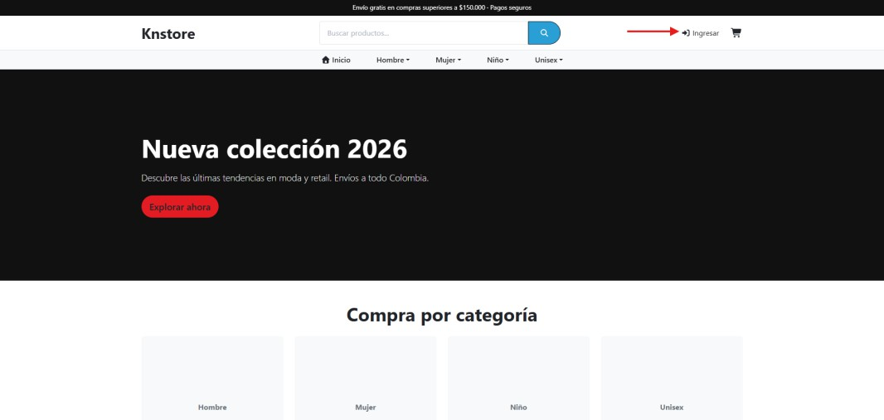

  - Ingrese su usuario y contraseña.
  - Marque Recordarme si desea mantener la sesión iniciada.
  - Haga clic en Iniciar sesión.
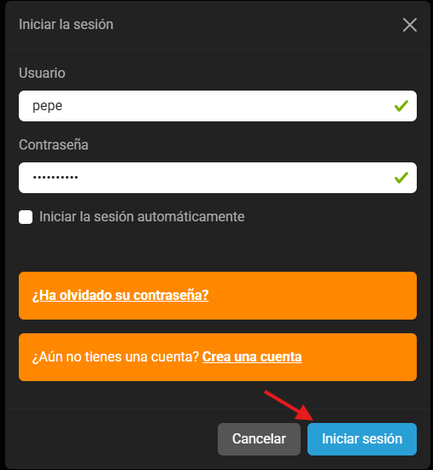

  - Si sus credenciales son correctas, el sistema lo redirigirá a la página de inicio (clientes) o al panel administrativo (administradores).


Cómo recuperar la contraseña
- En la pantalla de inicio de sesión haga clic en ¿Olvidó su contraseña?

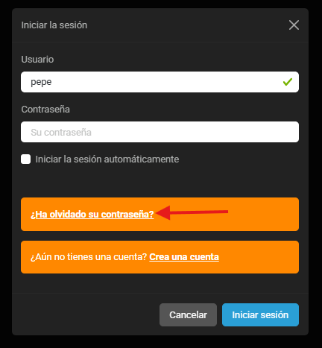

- Ingrese el correo electrónico asociado a la cuenta.
- Haga clic en Restablecer contraseña.
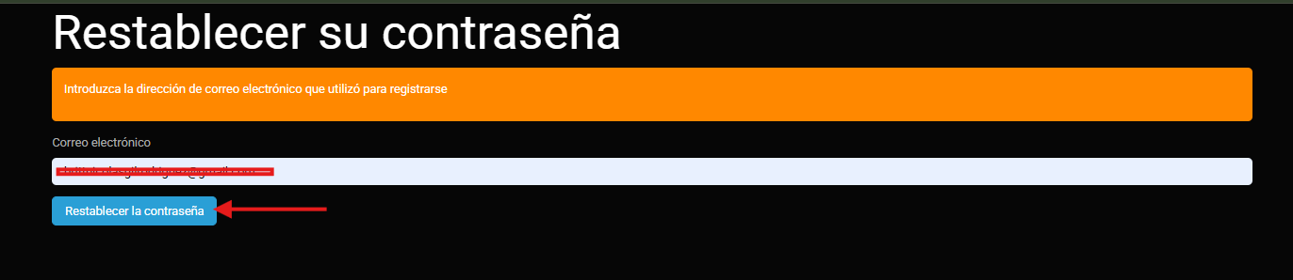

- Revise su correo y haga clic en el enlace recibido.
- Ingrese y confirme la nueva contraseña.

Panel de cliente (/mi-cuenta)
El panel de cliente reúne todas las opciones personales del comprador. Para acceder:
- Inicie sesión.
- Haga clic en su nombre de usuario o en el ícono de cuenta.
- Seleccione Mi cuenta.
- Se mostrará el menú lateral con las opciones:
  - Resumen
  - Perfil
  - Direcciones
  - Pedidos
  - Pagos
  - Envíos
  - Facturas
  - Seguridad



Cómo completar y editar el perfil
El perfil de cliente (Cuenta) es obligatorio para finalizar compras y gestionar direcciones.
- Vaya a /mi-cuenta/perfil/editar o haga clic en Editar perfil.
- Complete los campos obligatorios y opcionales, por ejemplo:
  - Tipo de documento.
  - Número de documento.
  - Nombres y apellidos.
  - Teléfono.
  - Género.
  - Fecha de nacimiento.
- Haga clic en Guardar.
- El sistema creará o actualizará la cuenta asociada a su usuario.
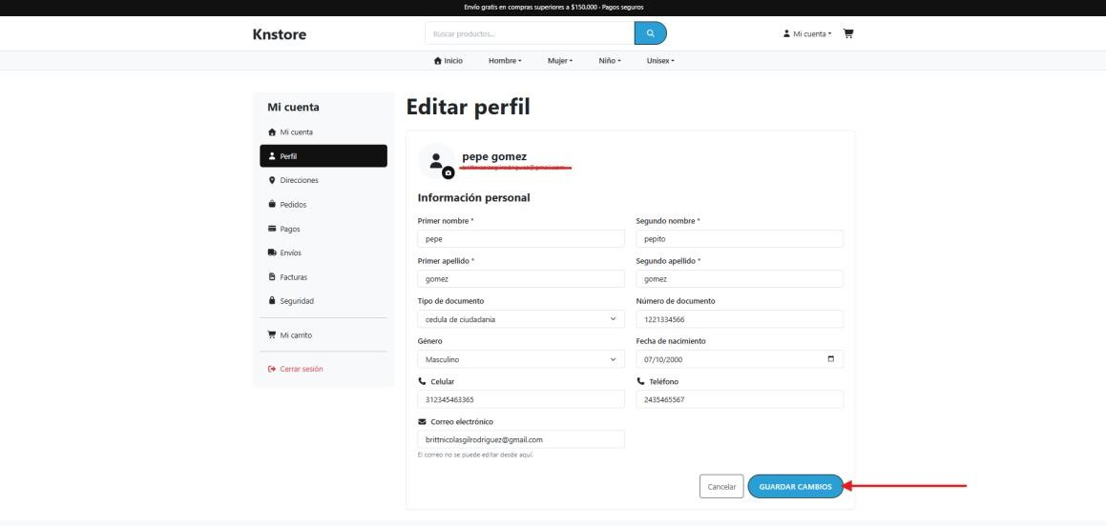

Cómo gestionar direcciones de envío

Agregar una dirección
- Vaya a /mi-cuenta/direcciones.
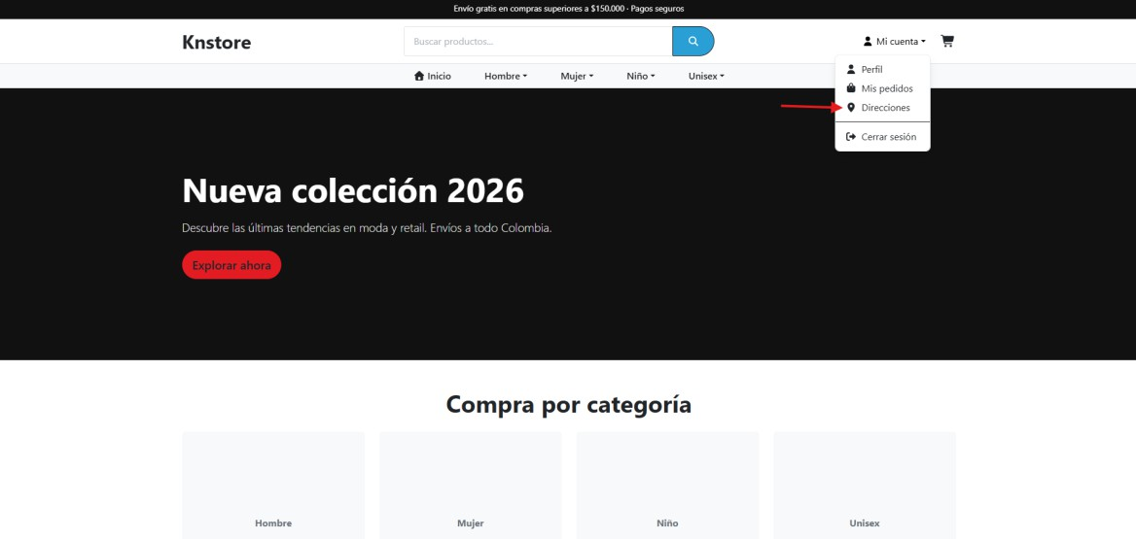

- Haga clic en Agregar dirección.
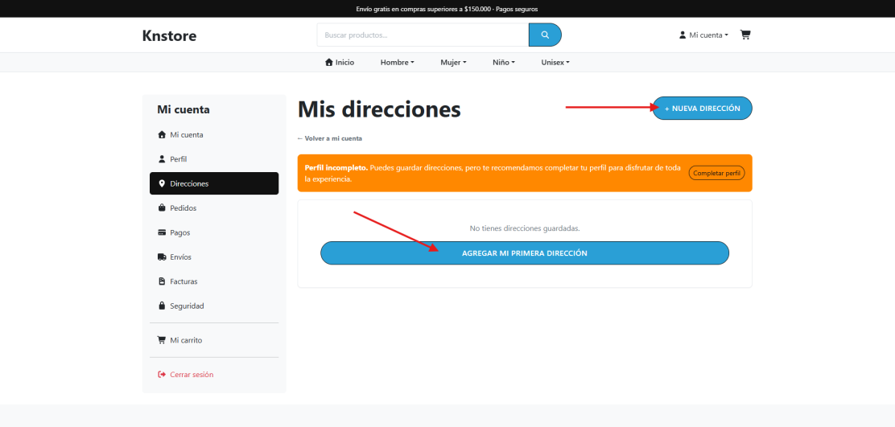

- Complete:
  - Nombre de la dirección (opcional).
  - Dirección completa.
  - Ciudad.
  - Departamento.
  - País.
  - Código postal.

  - Indicaciones adicionales.
  - Teléfono de contacto.
- Guarde la dirección.
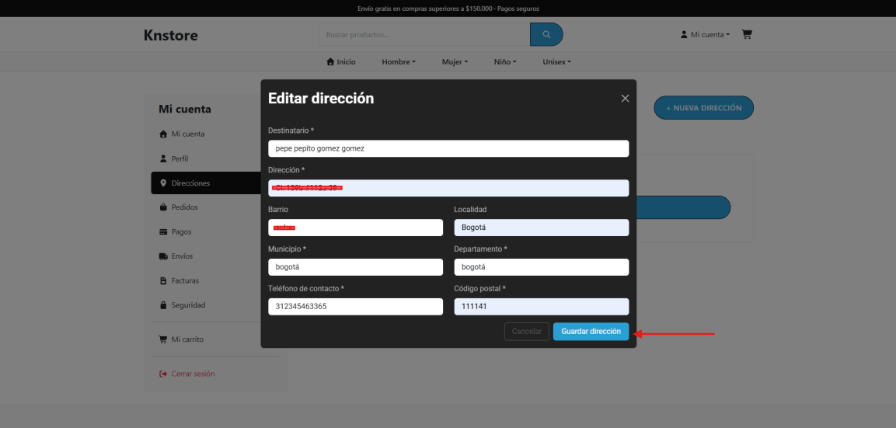

Marcar una dirección como predeterminada
- En /mi-cuenta/direcciones localice la dirección deseada.
- Haga clic en Predeterminada o en el botón correspondiente.
- El sistema actualizará automáticamente la dirección principal.
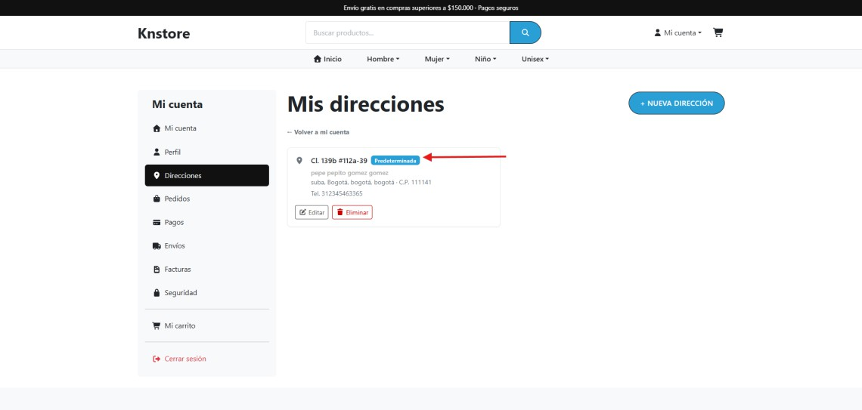

Editar o eliminar una dirección
- En la lista de direcciones haga clic en Editar o Eliminar.
- Realice los cambios necesarios y guarde, o confirme la eliminación.

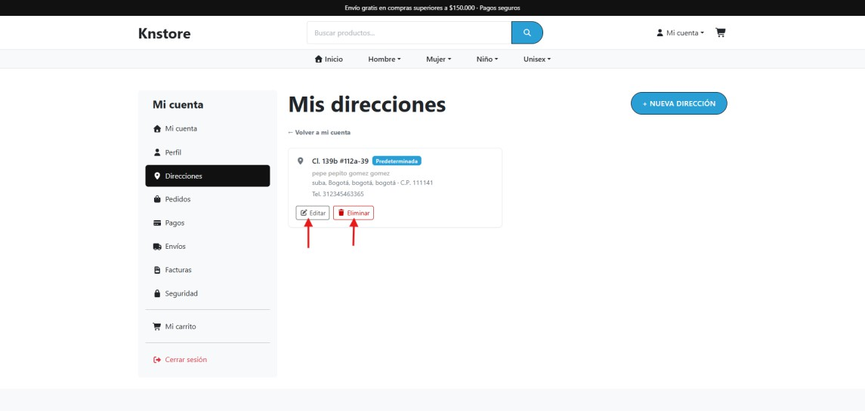

Cómo usar el carrito de compras
- Agregue productos al carrito desde el catálogo o el detalle de producto.
- Si ya inició sesión, el carrito se guarda en el servidor y se asocia a su cuenta.
- Vaya a /carrito.
- Podrá:
  - Ver productos, cantidades y subtotales.
  - Aumentar o disminuir cantidades.
  - Eliminar productos individuales.
  - Vaciar el carrito.
- Haga clic en Finalizar compra para ir al checkout.
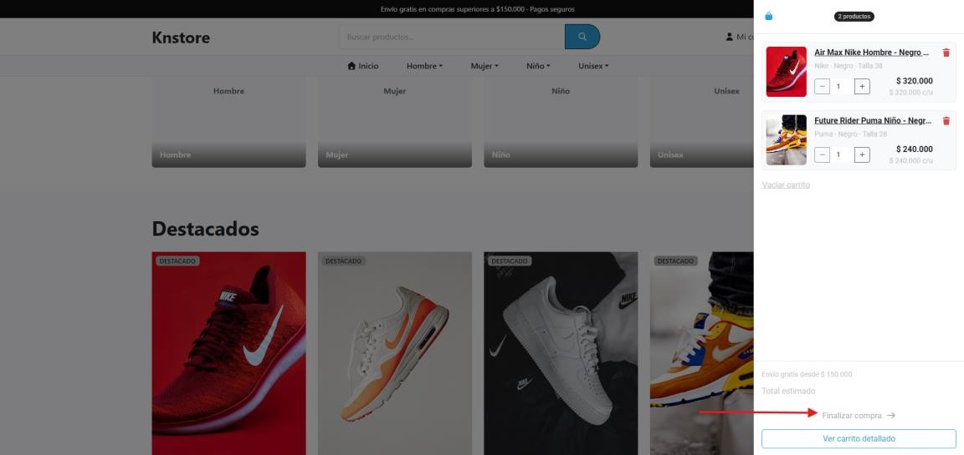

Cómo realizar una compra (checkout)
El checkout es un proceso de cuatro pasos: dirección, envío, pago y confirmación.

Paso 1: Revisar el carrito
- Asegúrese de que el carrito contenga los productos deseados.
- Haga clic en Finalizar compra.
- Si aún no ha completado su perfil, el sistema lo redirigirá a /mi-cuenta/perfil para crear la cuenta de cliente.

Paso 2: Seleccionar dirección de envío
- En el paso Dirección se listan las direcciones guardadas.
- Seleccione la dirección deseada.
- Si no tiene direcciones, haga clic en Agregar dirección.
- Haga clic en Continuar.
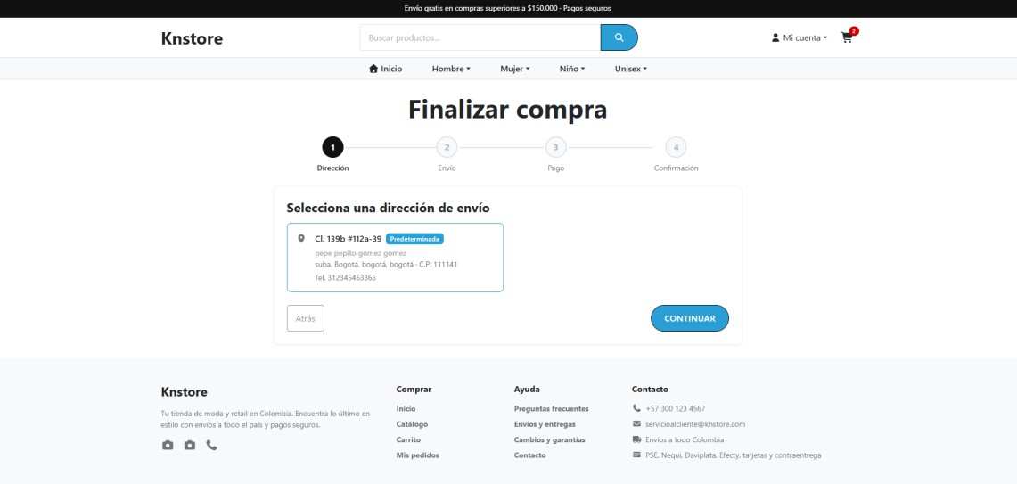

Paso 3: Seleccionar método de envío
- En el paso Envío elija una opción:
  - Estándar: 3-5 días hábiles — $9.900
  - Express: 1-2 días hábiles — $19.900
  - Mismo día: entrega el mismo día — $29.900
  - Programado: elige fecha y franja — $14.900
  - Punto Pickup: recoge en tienda — Gratis
- Si el subtotal es igual o superior a $150.000, el envío será gratis según la opción elegida (las opciones de costo se muestran con su precio, pero el total reflejará el descuento cuando aplique).
- Haga clic en Continuar.

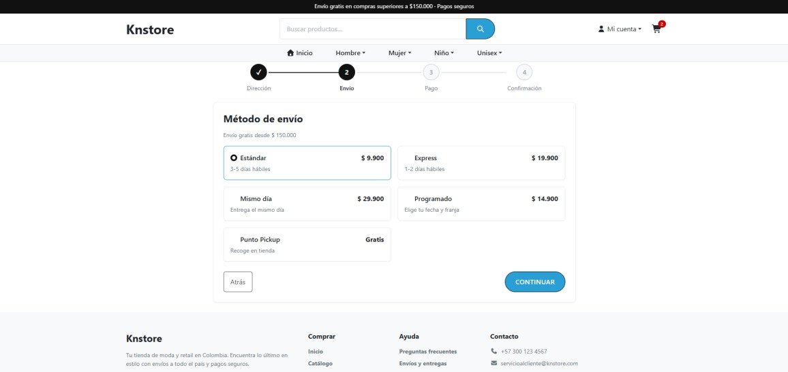

Paso 4: Seleccionar método de pago
- En el paso Pago elija una de las opciones disponibles en la interfaz:
  - Nequi
  - Daviplata
  - Contra entrega
- Puede agregar notas adicionales para la entrega.
- Haga clic en Continuar.
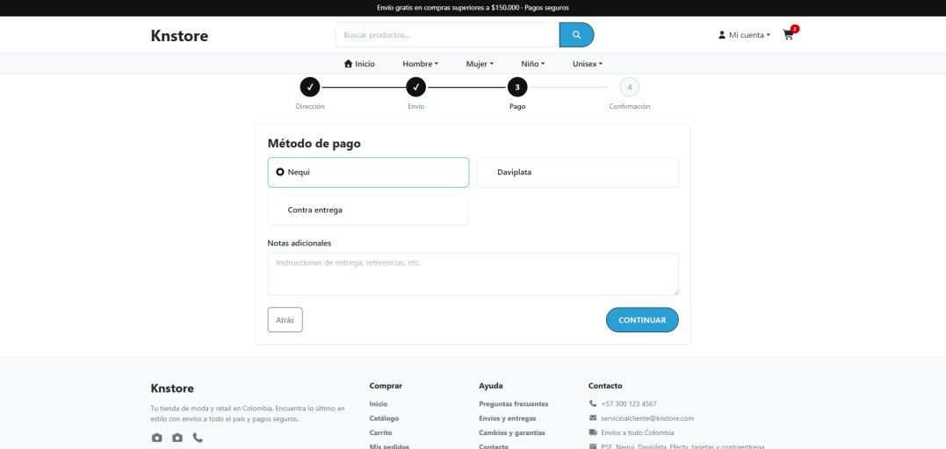

Paso 5: Confirmar y pagar
- Revise el resumen:
  - Subtotal.
  - Costo de envío (o "Gratis" si aplica).
  - IVA.

  - Total, a pagar.
  - Método de pago seleccionado.
  - Dirección de envío.
- Haga clic en Confirmar pedido.
- El sistema procesará el pago mediante la pasarela simulada. Actualmente, los pagos se aprueban automáticamente en el servidor.
- Una vez aprobado, se crearán el pedido, el envío y la factura.
- Será redirigido al detalle del pedido (/mi-cuenta/pedidos/:id).
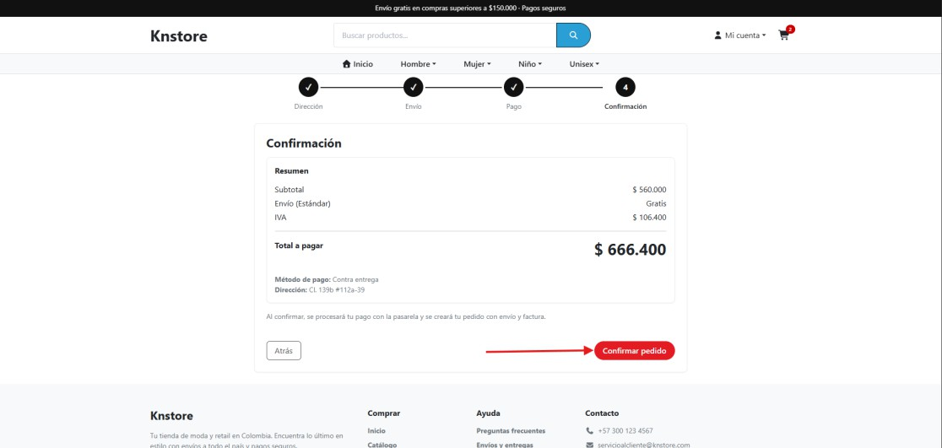

Cómo consultar y cancelar pedidos

Ver el historial de pedidos
- Vaya a /mi-cuenta/pedidos.
- El sistema mostrará la lista de pedidos ordenados de más reciente a más antiguo.
- Cada tarjeta o fila incluye:
  - Número de pedido.
  - Fecha.
  - Estado (Pendiente, Confirmado, En proceso, Enviado, Entregado, Cancelado, Devuelto).
  - Total.

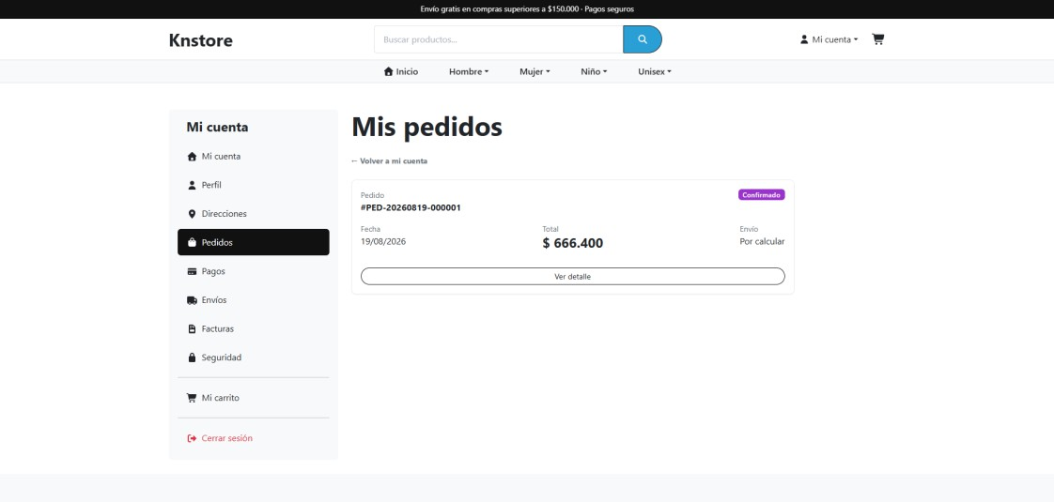

Ver el detalle de un pedido
- En /mi-cuenta/pedidos haga clic en el pedido deseado.
- Se abrirá /mi-cuenta/pedidos/:id con:
  - Productos comprados.
  - Dirección de envío.
  - Método de envío.
  - Pago asociado.
  - Envío y tracking.
  - Factura disponible para descarga.

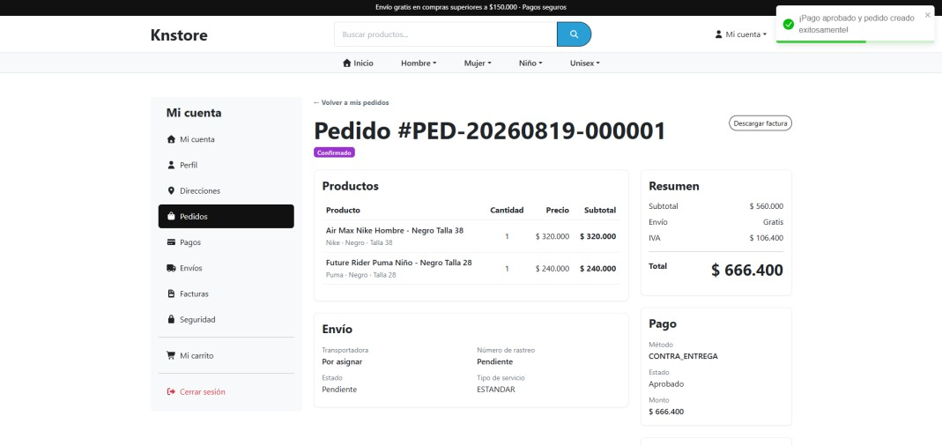

Cancelar un pedido
- Abra el detalle del pedido.
- Si el estado lo permite (por ejemplo, Pendiente o Confirmado), haga clic en Cancelar pedido.

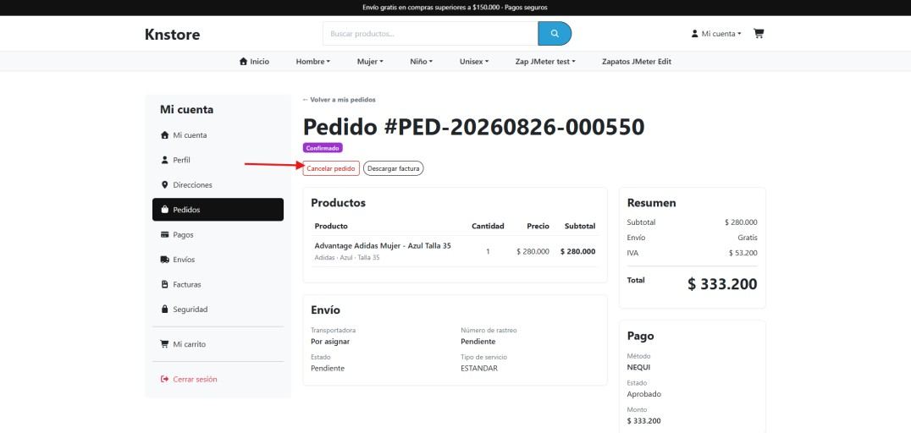

- Confirme la cancelación.
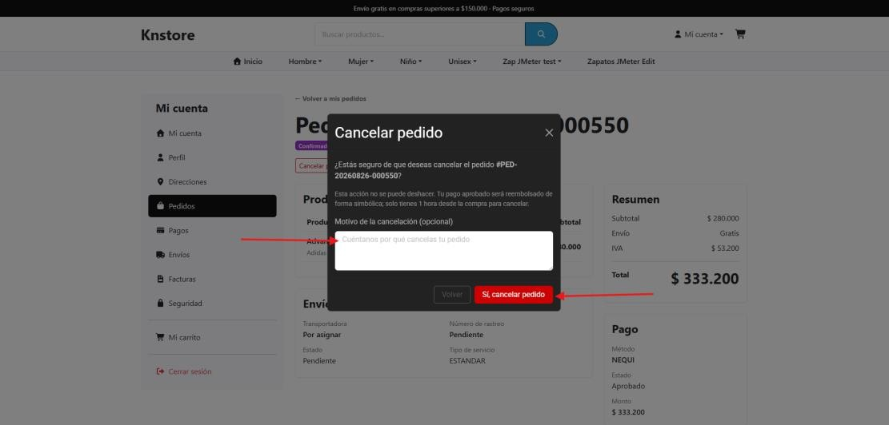

- El sistema restaurará el stock y actualizará el estado. Los pedidos en estados avanzados no se pueden cancelar desde el panel de cliente.
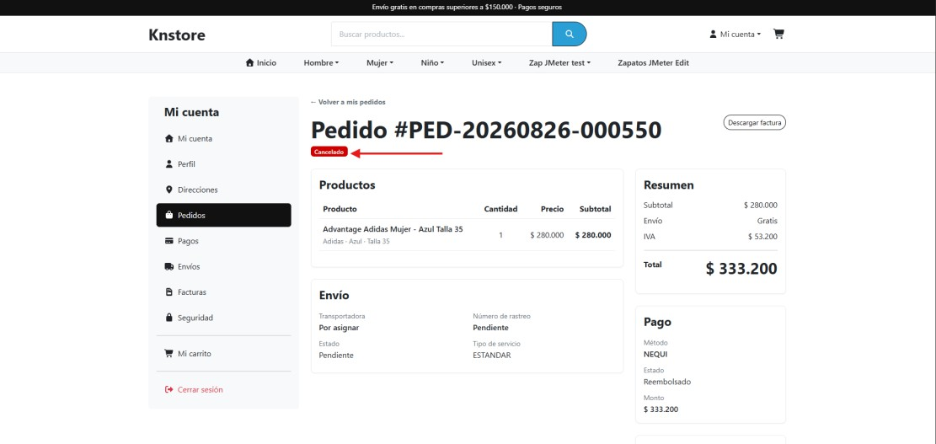

Cómo consultar pagos
- Vaya a /mi-cuenta/pagos.
- Se listarán los pagos asociados a sus pedidos.
- Cada pago muestra:
  - Identificador.
  - Pedido asociado.
  - Método de pago (Nequi, Daviplata, Contra entrega, etc.).
  - Monto.
  - Estado (Pendiente, Aprobado, Rechazado, Reembolsado, Expirado, Cancelado).
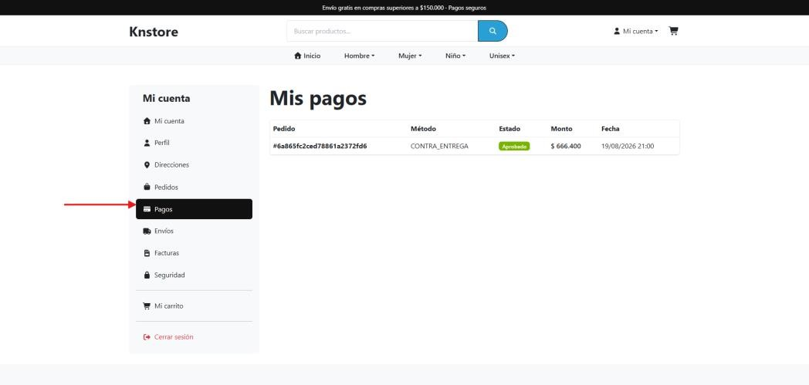

Cómo consultar envíos
- Vaya a /mi-cuenta/envios.
- Se listarán los envíos de sus pedidos.
- Cada envío muestra:
  - Transportadora.
  - Número de rastreo.
  - Estado (Pendiente, Despachado, En tránsito, En ciudad, Entregado, Devuelto, Perdido).
  - Enlace de rastreo cuando esté disponible.

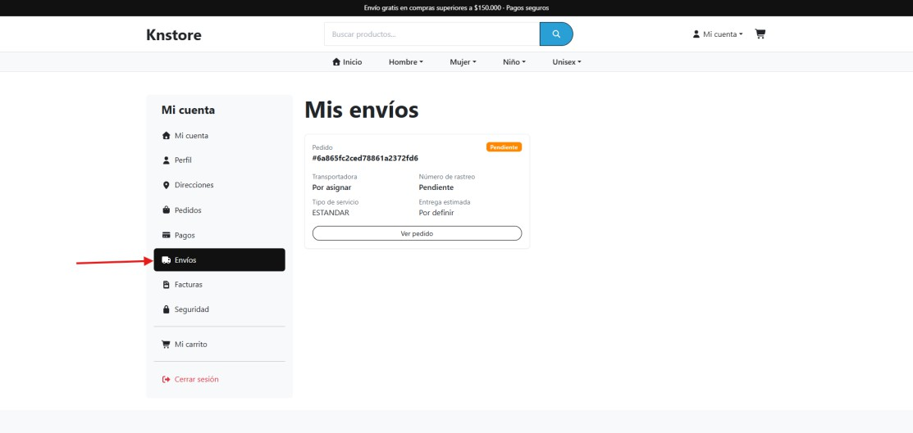

Cómo consultar facturas
- Vaya a /mi-cuenta/facturas.
- Se listarán las facturas generadas para sus pedidos.
- Cada factura muestra:
  - Consecutivo.
  - Fecha de emisión.
  - Pedido asociado.
  - Total.
- Haga clic en Descargar PDF para obtener el documento con código QR.
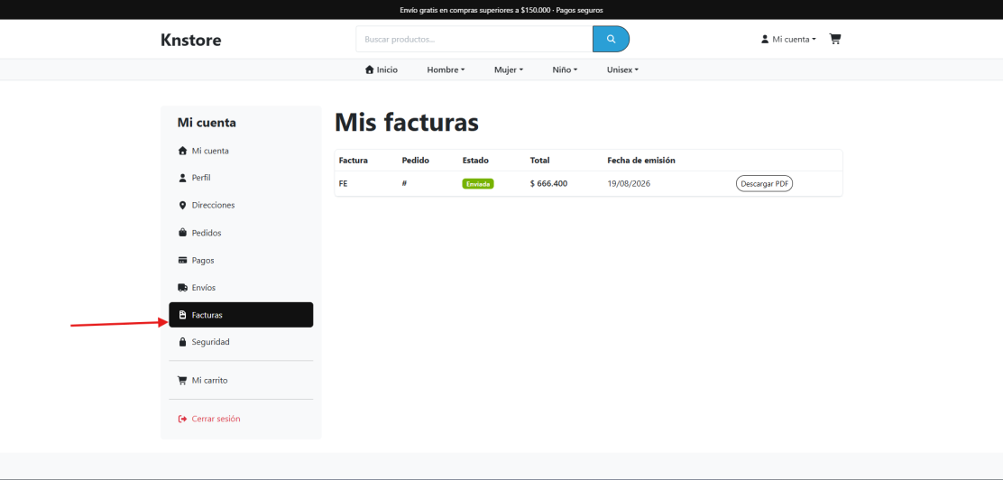

Cómo cambiar la contraseña
- Vaya a /mi-cuenta/seguridad.
- Ingrese su contraseña actual.
- Ingrese y confirme la nueva contraseña.

- Haga clic en Guardar.
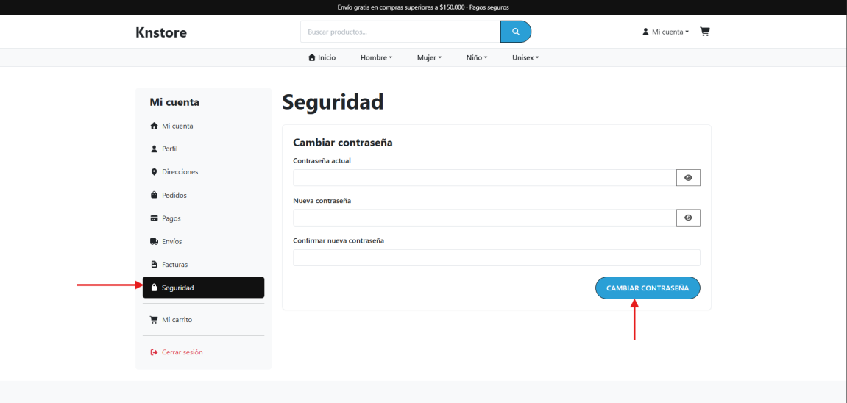

Preguntas frecuentes

¿Por qué el sistema me pide completar el perfil antes de comprar?
El checkout requiere una cuenta de cliente (Cuenta) asociada al usuario. Sin ella no es posible gestionar direcciones, envíos ni facturas.

¿Puedo usar varios métodos de pago en un mismo pedido?
No. Actualmente el checkout solo permite seleccionar un método de pago por pedido.

¿Cuándo se aplica el envío gratis?
Cuando el subtotal del carrito sea igual o superior a $150.000.

¿Puedo modificar un pedido después de confirmarlo?
No. Si el pedido aún está en estado Pendiente o Confirmado, puede cancelarlo y crear uno nuevo.

¿Dónde descargo la factura de mi compra?
En /mi-cuenta/facturas o dentro del detalle del pedido en /mi-cuenta/pedidos/:id.

¿Qué pasa si mi pago es rechazado?
Actualmente la pasarela es simulada y los pagos se aprueban automáticamente. En una integración futura con pasarela real, se mostrará el motivo del rechazo y se ofrecerá reintentar.

Operador / Manager (ROLE_MANAGER)

Este capítulo describe las funciones disponibles para usuarios con rol ROLE_MANAGER. El manager es un perfil operativo: puede gestionar catálogo, pedidos y envíos, pero no tiene acceso a la gestión de usuarios, configuración del servidor ni reembolsos.

Resumen de permisos

Funcionalidad | ¿Disponible?
Acceder al panel administrativo /admin/* | Sí
Gestión de usuarios (/admin/user-management) | No
Configuración (/admin/configuration) | No
Logs (/admin/logs) | No
Métricas (/admin/metrics) | Sí
Salud (/admin/health) | Sí
Documentación API (/admin/docs) | Sí
CRUD de catálogo | Sí
CRUD de entidades de negocio | Sí
Operación de pedidos (/admin/operacion/pedidos) | Sí
Operación de envíos (/admin/operacion/envios) | Sí
Operación de reembolsos (/admin/operacion/reembolsos) | No

Cómo acceder al panel administrativo
- Inicie sesión con una cuenta que tenga rol ROLE_MANAGER.
- El sistema mostrará el layout administrativo clásico de JHipster.
- Use el menú superior Administración para acceder a:
  - Métricas
  - Salud
  - Documentación API
- Use el menú Entidades para gestionar el catálogo y los registros de negocio.
- Use el menú Operación para pedidos y envíos.
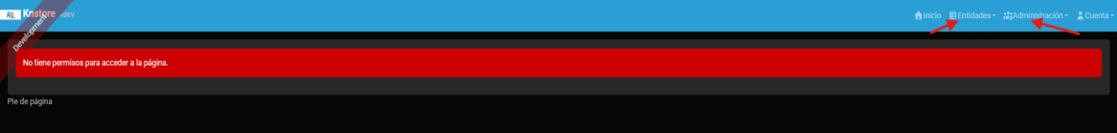

Gestión del catálogo

Categorías
- Vaya a Entidades > Categoría (/categoria).
- Haga clic en Crear nueva Categoría.
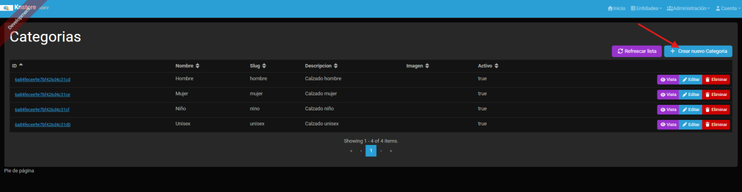

- Complete los campos requeridos:
  - Nombre.
  - Slug (identificador URL).
  - Descripción.
  - Imagen (URL).
  - Activo.
- Guarde la categoría.
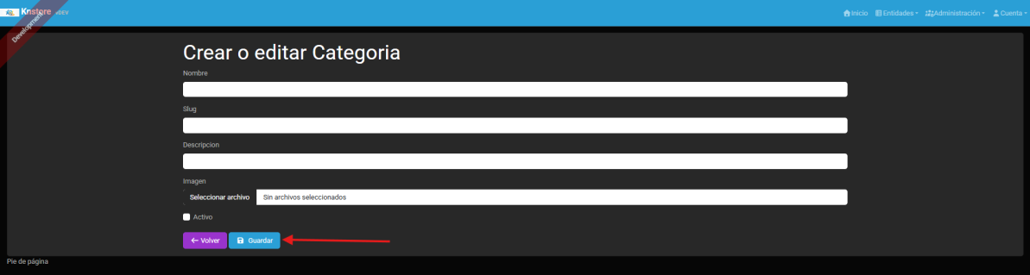

- Use las acciones Editar y Eliminar para mantener el catálogo actualizado.
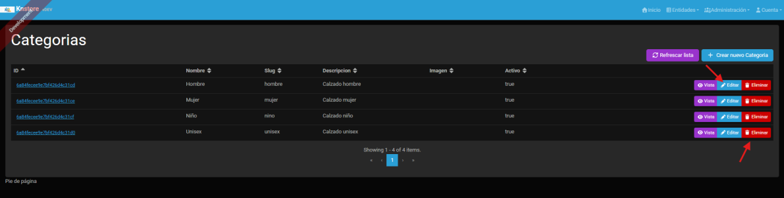

Subcategorías
- Vaya a Entidades > Subcategoría (/subcategoria).
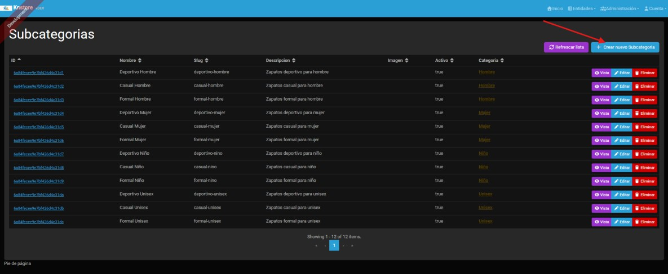

- Cree una nueva subcategoría indicando:
  - Nombre.
  - Slug.
  - Categoría padre.
  - Descripción e imagen.
- Guarde y gestione las subcategorías existentes.
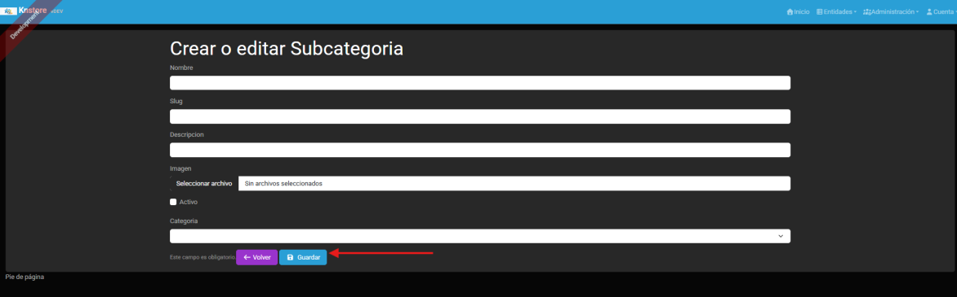

Marcas
- Vaya a Entidades > Marca (/marca).
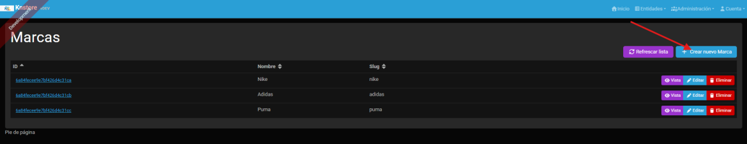

- Registre marcas con nombre, slug, descripción y estado activo.
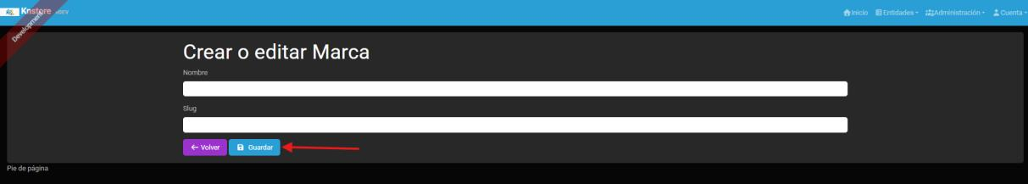

- Use las acciones del listado para editar o eliminar.
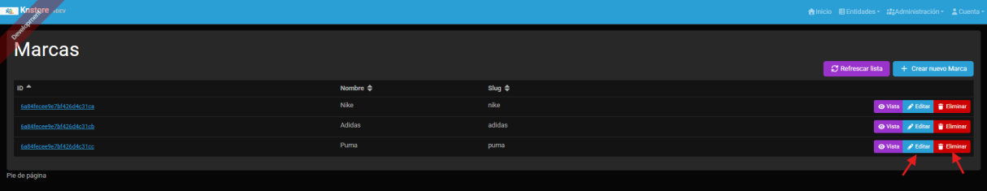

Productos
- Vaya a Entidades > Producto (/producto).
- Haga clic en Crear nuevo Producto.
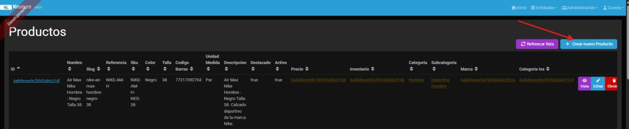

- Complete la información general:
  - Nombre y slug.
  - Referencia (SKU).
  - Descripción.
  - Marca.
  - Categoría y subcategoría.
  - Etiquetas.
  - Activo y destacado.
- Guarde el producto.

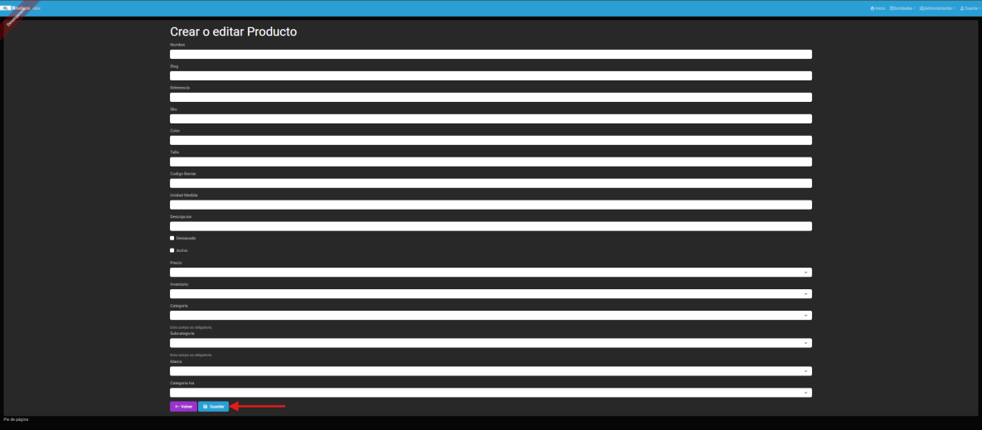

Precios de producto
- Vaya a Entidades > Producto Precio (/producto-precio).
- Asigne a cada producto:
  - Precio de venta.
  - Precio de compra.
  - Descuento.
  - Categoría de IVA.
- Guarde el registro.
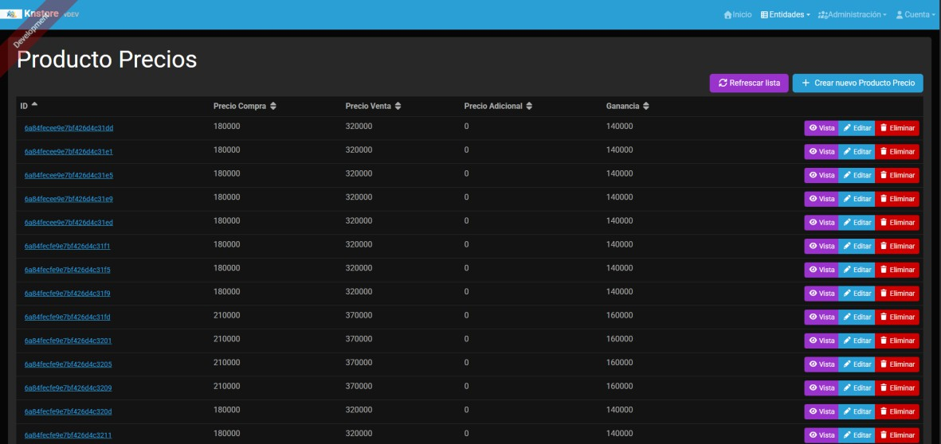

Inventario de producto
- Vaya a Entidades > Producto Inventario (/producto-inventario).
- Registre el inventario por producto, color y talla:
  - Cantidad disponible.
  - Umbral de stock bajo.

  - Ubicación.
- Guarde y actualice según las recepciones de mercancía.
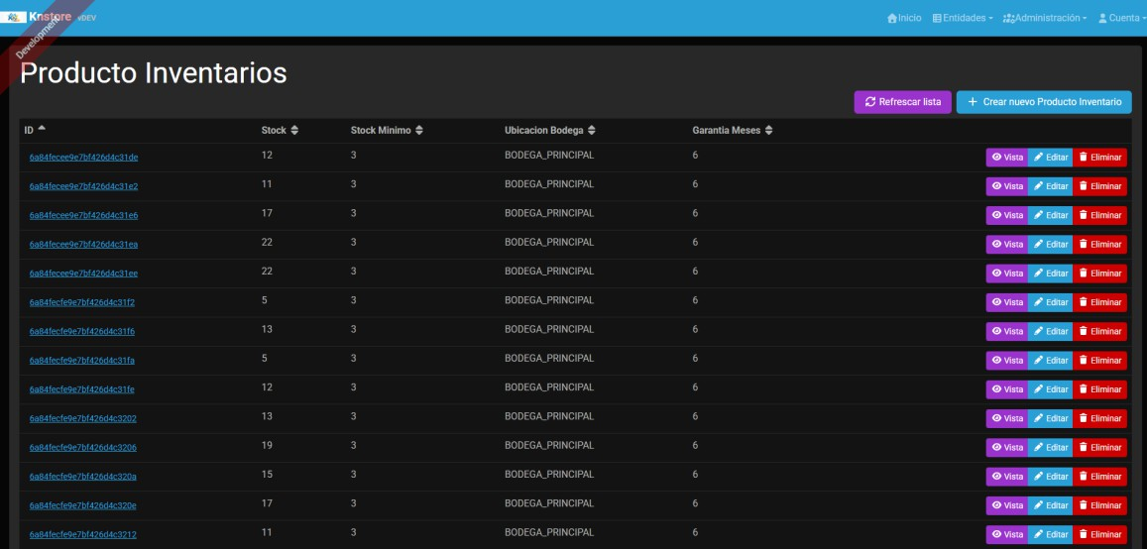

Imágenes de producto
- Vaya a Entidades > Producto Imagen (/producto-imagen).
- Asigne imágenes a un producto indicando URL, orden y estado principal.
- Guarde el registro.
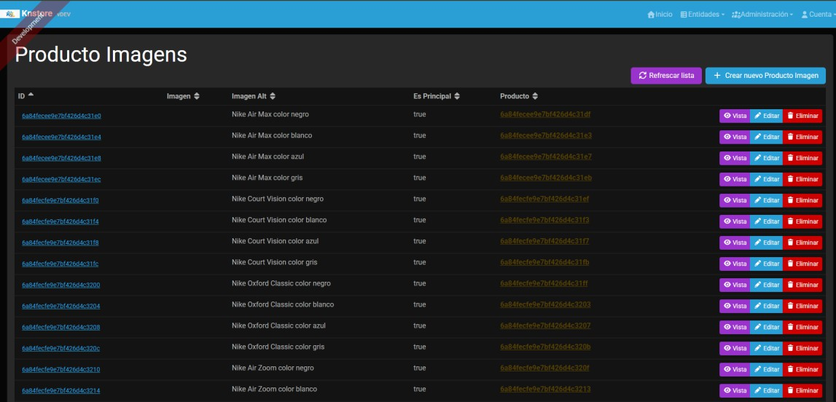

Etiquetas de producto
- Vaya a Entidades > Etiqueta Producto (/etiqueta-producto).

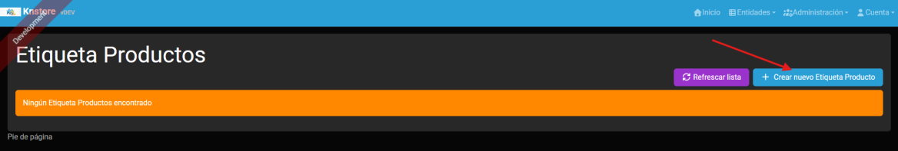

- Cree etiquetas como "Nuevo", "Oferta", "Más vendido", etc.
- Asócielas a los productos correspondientes.
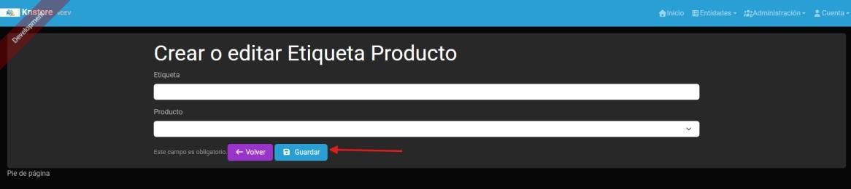

Categorías de IVA
- Vaya a Entidades > Categoría IVA (/categoria-iva).
- Registre las categorías de impuesto con su porcentaje.
- Asócielas a los precios de producto.
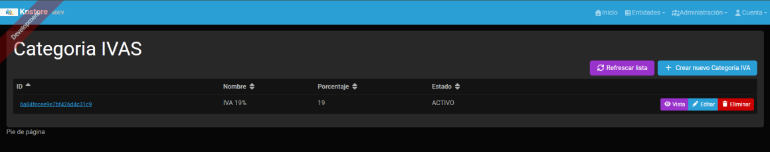

Gestión de pedidos
- Vaya a Operación > Pedidos (/admin/operacion/pedidos).
- Se mostrará el listado paginado de pedidos con:
  - Número de pedido.
  - Cliente.
  - Total.
  - Estado actual.
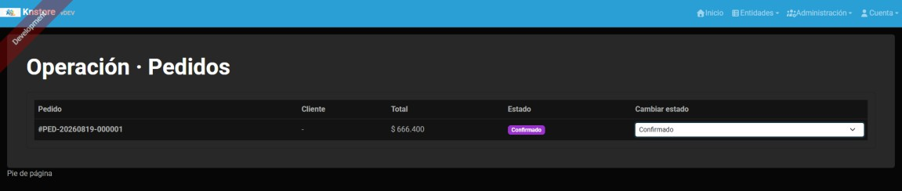

- Para cambiar el estado de un pedido:
  - Ubique la fila del pedido.
  - Seleccione el nuevo estado en el control desplegable Cambiar estado.
  - El sistema validará que la transición sea permitida por la máquina de estados.
- Estados posibles y transiciones principales:
  - Pendiente → Confirmado, Cancelado.
  - Confirmado → Enviado, Cancelado.
  - En proceso → Enviado, Cancelado.
  - Enviado → Entregado.
  - Entregado → Devuelto.
  - Cancelado y Devuelto son finales.
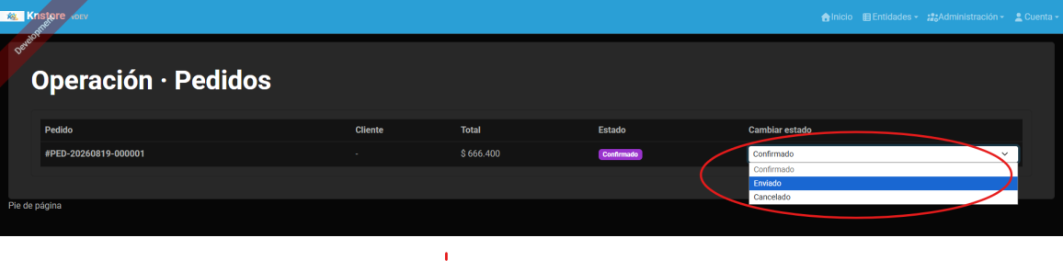

Gestión de envíos
- Vaya a Operación > Envíos (/admin/operacion/envios).
- Se mostrará el listado de envíos con:
  - Pedido asociado.
  - Transportadora.
  - Número de rastreo.
  - Estado.
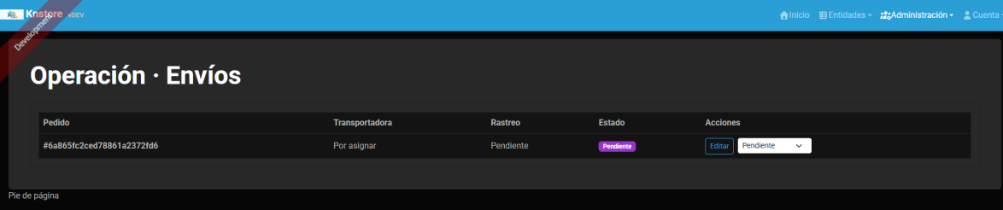

- Para actualizar un envío:
  - Haga clic en Editar.
  - Ingrese o modifique: Transportadora, Número de rastreo, URL de rastreo.
  - Guarde los cambios.

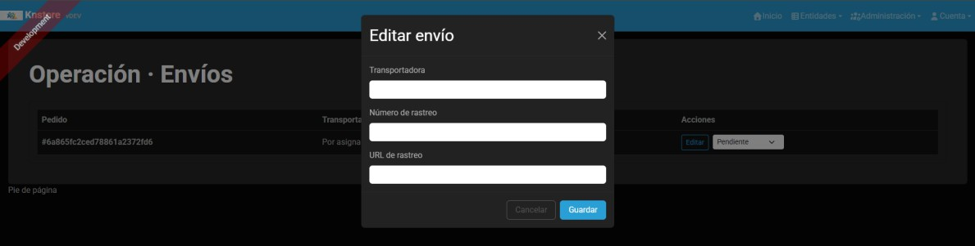

- Para cambiar el estado, use el control desplegable de la columna Estado.
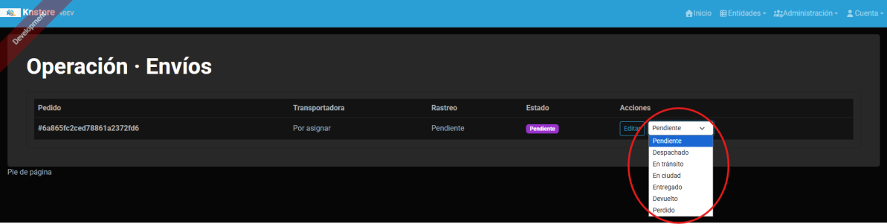

Métricas, salud y documentación

Métricas
- Vaya a Administración > Métricas (/admin/metrics).
- Revise indicadores de rendimiento de la aplicación: JVM, memoria, solicitudes HTTP, etc.
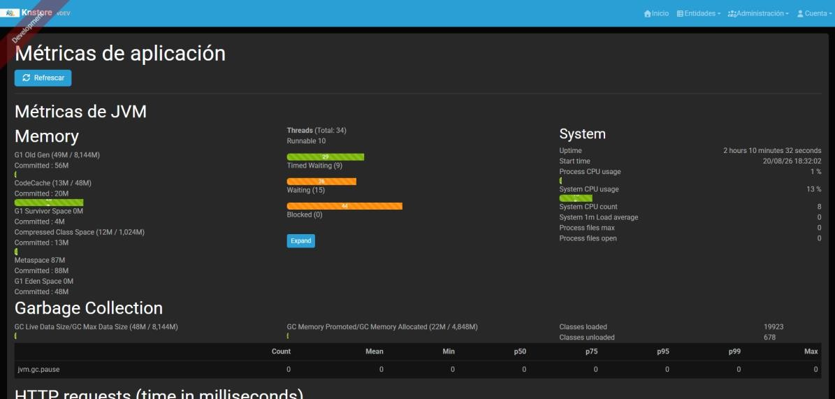

Salud
- Vaya a Administración > Salud (/admin/health).
- Verifique el estado de los componentes del sistema (base de datos, servicios, etc.).

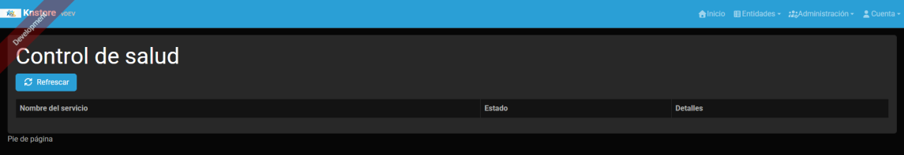

Documentación API
- Vaya a Administración > API (/admin/docs).
- Consulte la documentación Swagger/OpenAPI de los endpoints disponibles.
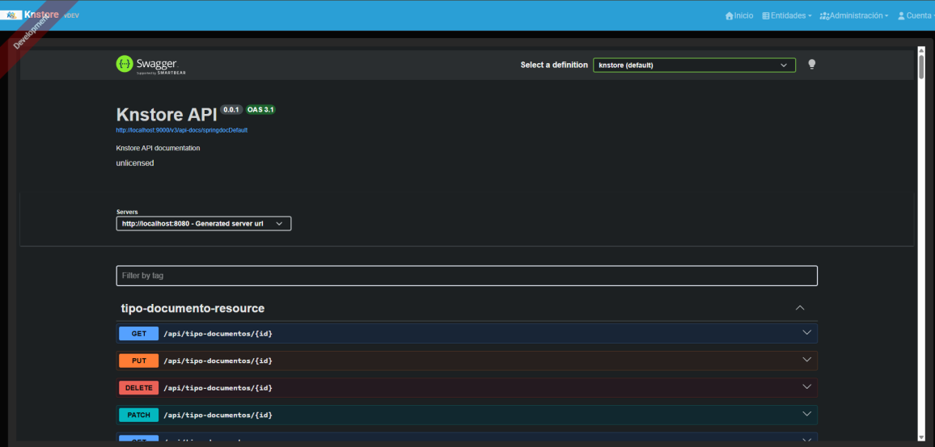

Preguntas frecuentes

¿Puedo crear usuarios administradores?
No. La gestión de usuarios y roles está reservada exclusivamente para ROLE_ADMIN.

¿Puedo gestionar reembolsos?
No. El módulo de reembolsos (/admin/operacion/reembolsos) solo es accesible para administradores.

¿Qué pasa si intento cambiar un pedido a un estado no permitido?
El sistema valida la transición mediante la máquina de estados y mostrará un mensaje de error indicando que la transición es inválida.

¿Puedo ver los pedidos y envíos de todos los clientes?
Sí. Los managers tienen acceso total a los registros operativos del sistema.

¿Dónde configuro el porcentaje de IVA?
En Entidades > Categoría IVA. Luego asigne la categoría de IVA correspondiente en Entidades > Producto Precio.

Administrador (ROLE_ADMIN)

Este capítulo describe las funciones disponibles para usuarios con rol ROLE_ADMIN. El administrador tiene acceso total al sistema, incluyendo gestión de usuarios, configuración, logs y reembolsos.

Resumen de permisos

Funcionalidad | ¿Disponible?
Acceder al panel administrativo /admin/* | Sí
Gestión de usuarios (/admin/user-management) | Sí
Configuración (/admin/configuration) | Sí
Logs (/admin/logs) | Sí
Métricas (/admin/metrics) | Sí
Salud (/admin/health) | Sí
Documentación API (/admin/docs) | Sí
CRUD de catálogo | Sí
CRUD de entidades de negocio | Sí
Operación de pedidos | Sí
Operación de envíos | Sí
Operación de reembolsos (/admin/operacion/reembolsos) | Sí

Cómo acceder al panel administrativo
  - Inicie sesión con una cuenta que tenga rol ROLE_ADMIN.
  - El sistema redirigirá automáticamente a Administración > Gestión de usuarios (/admin/user-management).
  - Use el menú superior para navegar entre las opciones de administración y entidades. 4.

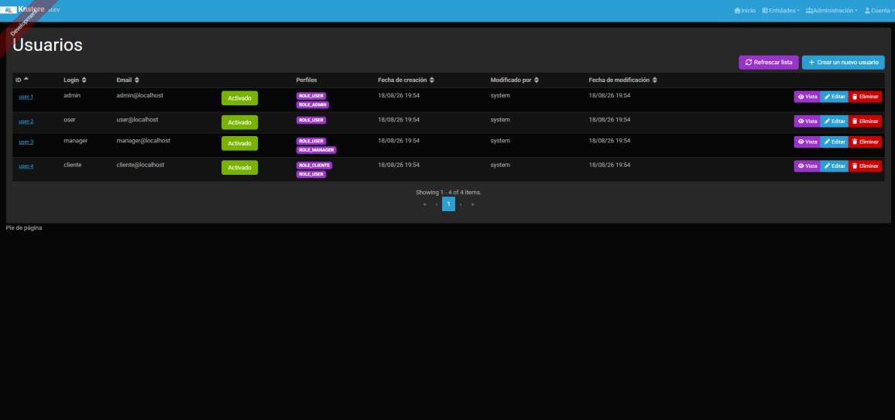

Gestión de usuarios y roles

Crear un usuario
- Vaya a Administración > Gestión de usuarios (/admin/user-management).
- Haga clic en Crear un nuevo usuario.
- Complete:
  - Nombre de usuario.
  - Nombres y apellidos.
  - Correo electrónico.
  - Contraseña.
  - Idioma.
  - Roles (ROLE_ADMIN, ROLE_MANAGER, ROLE_CLIENTE, ROLE_USER).
  - Estado activo.
- Guarde el usuario.
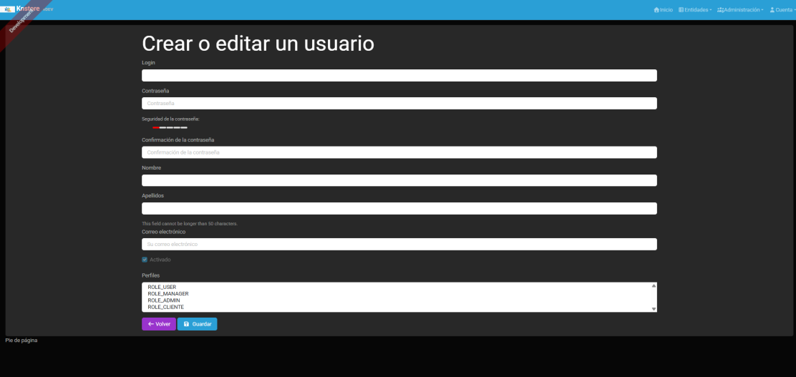

Editar un usuario
- En el listado de usuarios haga clic en Editar.
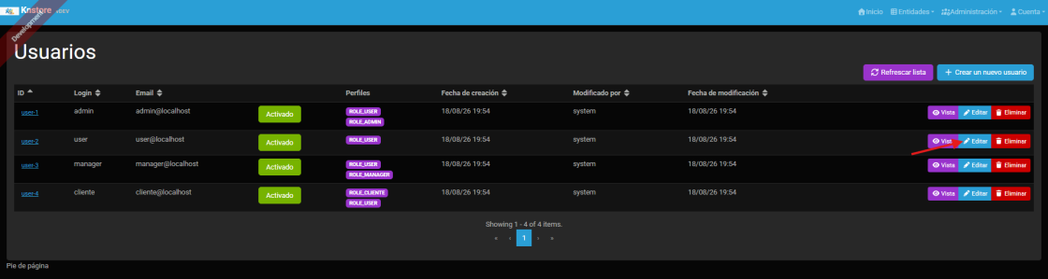

- Modifique los datos o los roles asignados.
- Guarde los cambios.
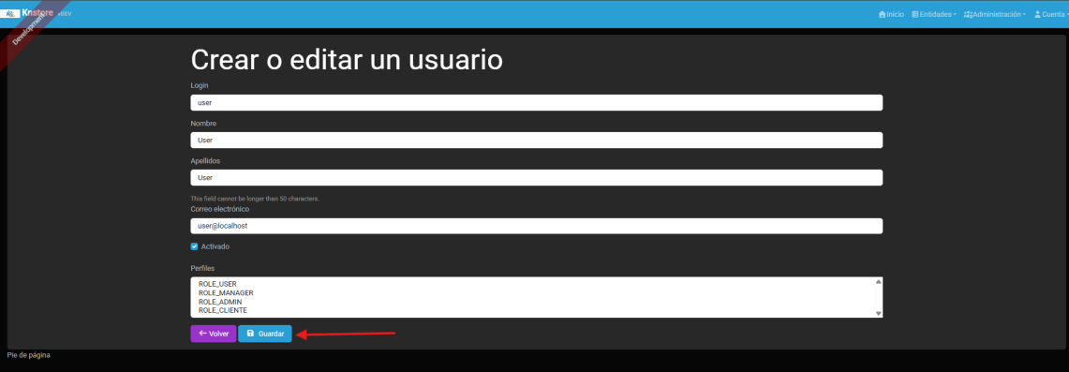

Activar o desactivar un usuario
- En el listado de usuarios localice la cuenta.
- Use el interruptor o botón de Activo/Inactivo.
- Confirme si el sistema lo solicita.
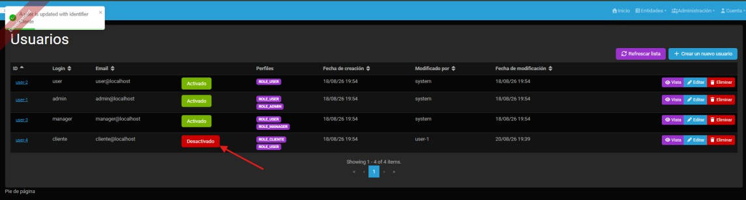

Eliminar un usuario
- En el listado de usuarios haga clic en Eliminar.
- Confirme la acción.
- El usuario será eliminado del sistema.

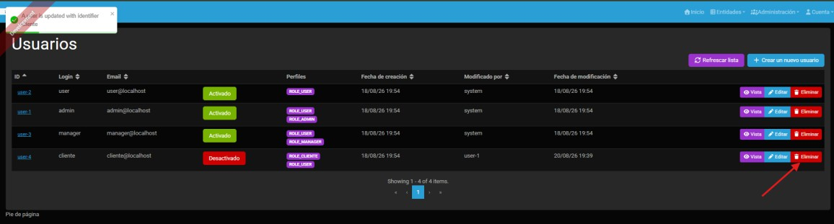

Gestión del catálogo
La gestión del catálogo para administradores es idéntica a la del manager. Consulte el Capítulo 3. Operador / Manager para los procedimientos de:
  - Categorías.
  - Subcategorías.
  - Marcas.
  - Productos.
  - Precios.
  - Inventario.
  - Imágenes.
  - Etiquetas.
  - Categorías de IVA.
Como administrador, además puede acceder a la gestión de tipos de documento en Entidades > Tipo Documento para mantener los documentos de identidad disponibles en los perfiles de cliente.

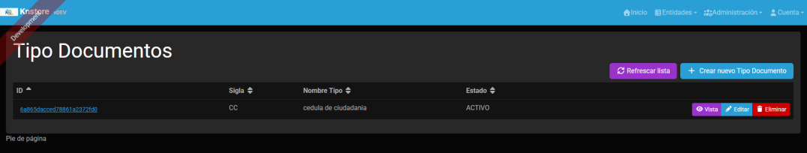

Gestión de pedidos y envíos
Los administradores pueden realizar las mismas operaciones de pedidos y envíos que los managers:
- Operación > Pedidos (/admin/operacion/pedidos): cambio de estados con máquina de estados.

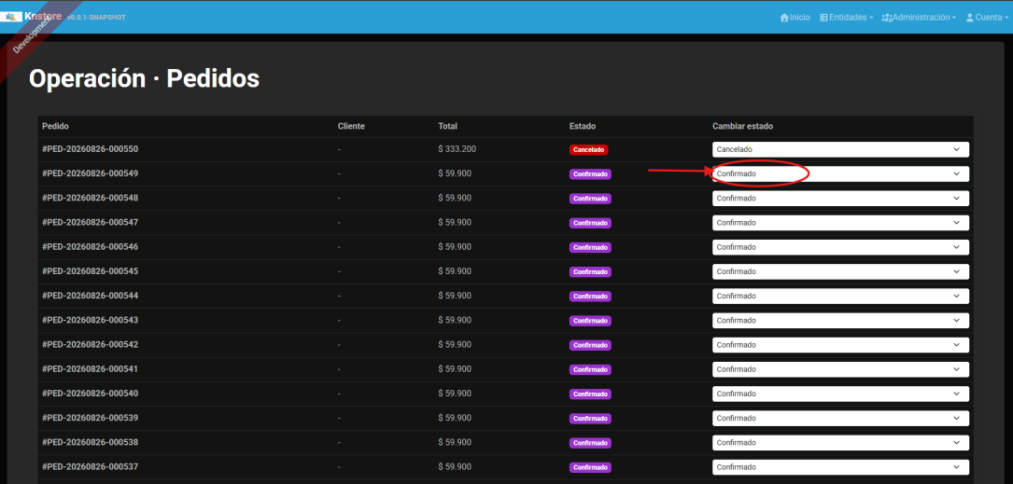

- Operación > Envíos (/admin/operacion/envios): asignación de transportadoras, número de rastreo y URL. Consulte el Capítulo 3 para los pasos detallados.
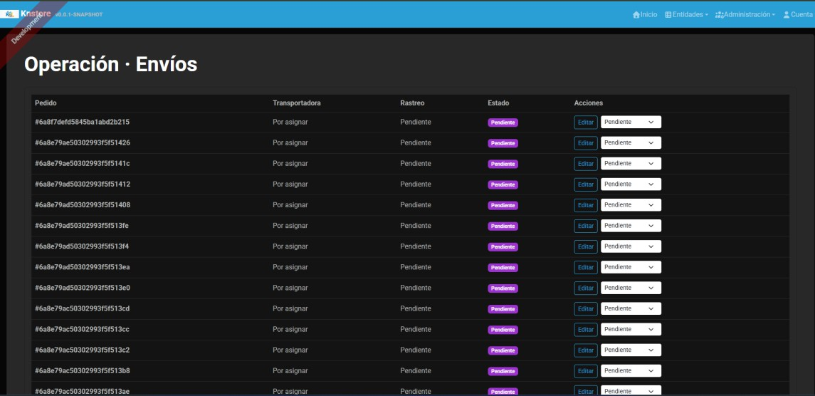

Operación de reembolsos
- Vaya a Operación > Reembolsos (/admin/operacion/reembolsos).
- Se mostrará el listado de pagos con estado Aprobado.
- Para procesar un reembolso:
  - Localice el pago correspondiente.
  - Haga clic en Reembolsar.
  - Ingrese el motivo del reembolso.
  - Confirme la acción.

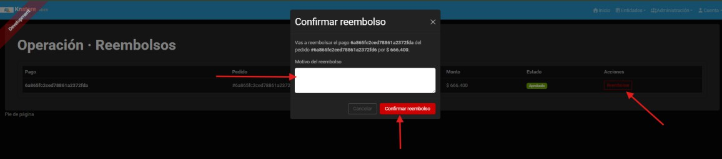

- El sistema cambiará el estado del pago a Reembolsado y registrará el motivo.
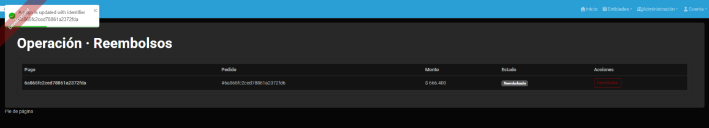

Configuración y logs

Configuración
- Vaya a Administración > Configuración (/admin/configuration).
- Revise las propiedades de configuración de Spring Boot cargadas en la aplicación.
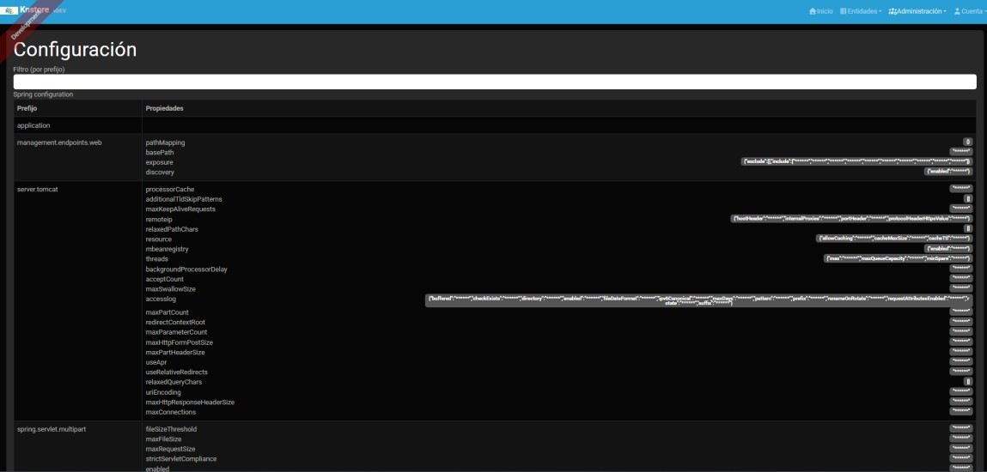

Logs
- Vaya a Administración > Logs (/admin/logs).
- Visualice los niveles de log de cada paquete.
- Para cambiar el nivel de un paquete:
  - Localice el paquete.
  - Seleccione el nuevo nivel (TRACE, DEBUG, INFO, WARN, ERROR).
  - El cambio se aplica en caliente.

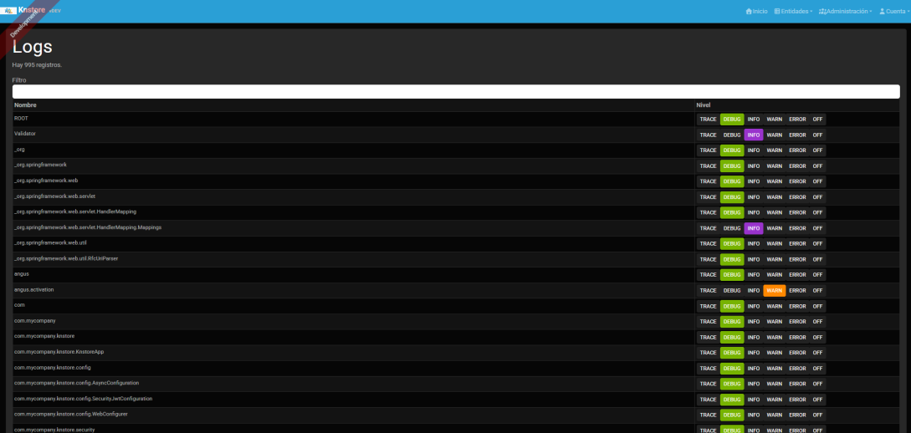

Métricas y salud
Las páginas de métricas y salud son comunes con el rol manager. Consulte el Capítulo 3 para su uso.

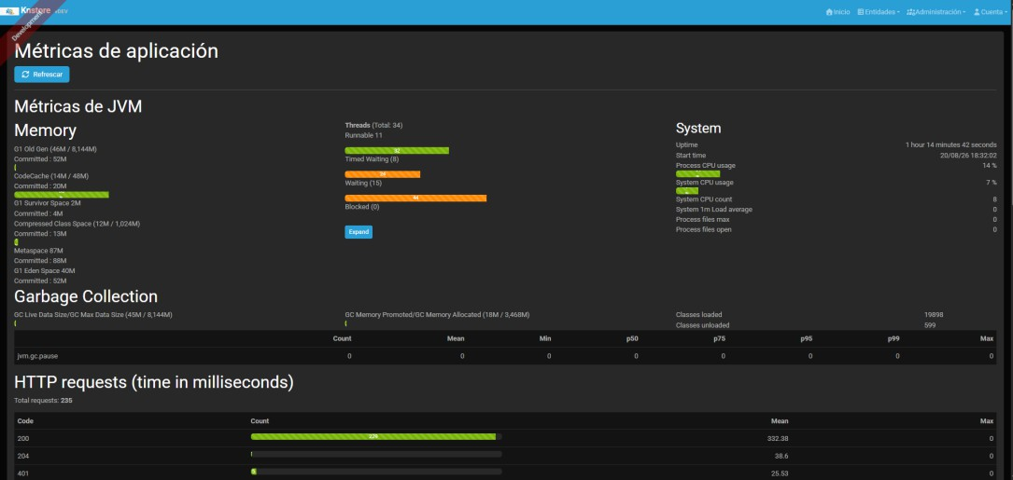
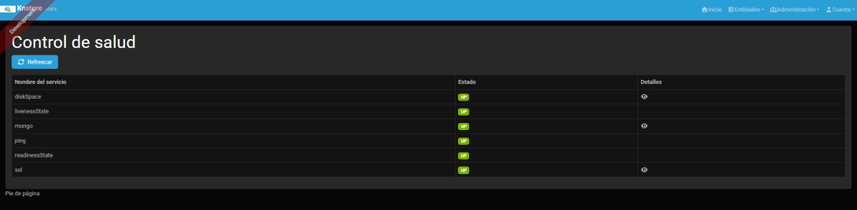

Preguntas frecuentes

¿Cuáles roles puede asignar un administrador?
ROLE_ADMIN: acceso total. ROLE_MANAGER: acceso operativo. ROLE_CLIENTE: acceso a la tienda y al panel de cliente. ROLE_USER: rol base; no otorga permisos adicionales sobre entidades protegidas.

¿Puedo convertir un cliente en manager o administrador?
Sí. Edite el usuario en Administración > Gestión de usuarios y asígnele los roles adicionales necesarios.

¿Qué sucede si desactivo un usuario?
El usuario no podrá iniciar sesión hasta que sea reactivado. Sus datos permanecen en el sistema.

¿Quién puede procesar reembolsos?
Solo los usuarios con rol ROLE_ADMIN.

¿Puedo eliminar un pedido desde el panel administrativo?
Los pedidos no se eliminan físicamente; su estado se maneja mediante la máquina de estados (cancelación, devolución, etc.).

¿Dónde consulto el estado de la base de datos y los servicios?
En Administración > Salud (/admin/health).

Anexo — Estados del sistema

Estados de pedido

Estado | Significado
PENDING | Pendiente
CONFIRMED | Confirmado
PROCESSING | En proceso
SHIPPED | Enviado
DELIVERED | Entregado
CANCELLED | Cancelado
RETURNED | Devuelto

Estados de pago

Estado | Significado
PENDING | Pendiente
APPROVED | Aprobado
REJECTED | Rechazado
REFUNDED | Reembolsado
EXPIRED | Expirado
CANCELLED | Cancelado

Estados de envío

Estado | Significado
PENDING | Pendiente
DISPATCHED | Despachado
IN_TRANSIT | En tránsito
IN_CITY | En ciudad
DELIVERED | Entregado
RETURNED | Devuelto

